Detector de Rotura de Vidrios

Este circuito es ideal para quienes han diseñado su propia alarma con µC o con lógica convencional y desean agregarle una prestación adicional. Consta de un micrófono, un filtro pasa altos y dos etapas amplificadores, de las cuales la última trabaja en corte / saturación.
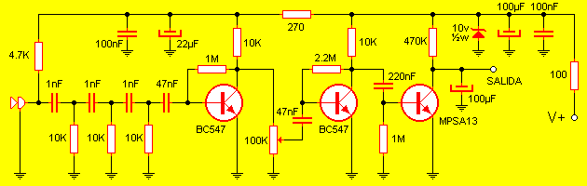
El circuito es tan simple que su análisis demanda muy poco tiempo. La señal captada por el micrófono de electret es fitrada por los cuatro capacitores en serie y sus resistores de bajada a masa, luego es amplificado por el primer transistor el cual entrega la señal a un potenciómetro que hace las veces de regulador de sensibilidad. Seguidamente un transistor eleva aún mas el nivel de la señal que, por último ataca la base de un darlington (MPSA13) el cual corta o satura según la señal presente en su base. El diodo en la entrada impide que el circuito se arruine al invertir la polaridad de alimentación, mientras que el resistor de 100 ohms y el zener se encargan de bajar y regular la tensión a 10v Los capacitores periféricos a esos componente filtran la alimentación obtenida. Para el micrófono deberá emplear cable mayado de audio, y su largo no debe superar el metro.

